
Колледж ВятГУ

ОТЧЕТ
ПО ЛАБОРАТОРНОЙ РАБОТЕ №6
«МОДЕЛИРОВАНИЕ РАБОТЫ СТАНДАРТНЫХ
ТОПОЛОГИЙ СЕТИ. ПРОТОКОЛ ARP И ARP-СПУФИНГ. СТАТИЧЕСКАЯ
МАРШРУТИЗАЦИЯ»
«Компьютерные сети»

Выполнил: студент учебной группы
ИСПк-203-52-00
Фамилия И.О.

Преподаватель:
Жилова Ю. А.

Киров
2026
Вариант 2
Упражнение 1
- 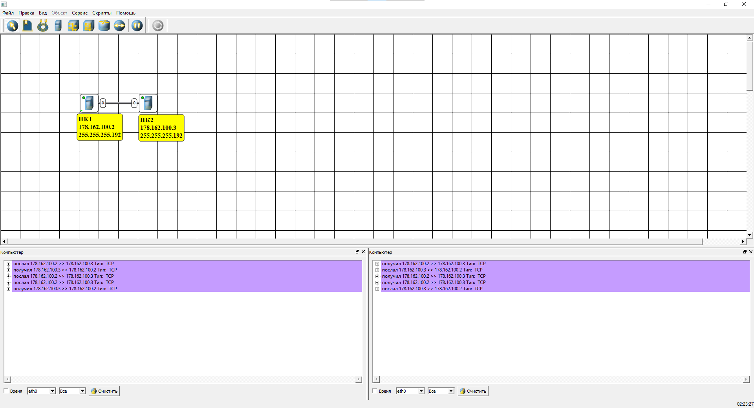
- 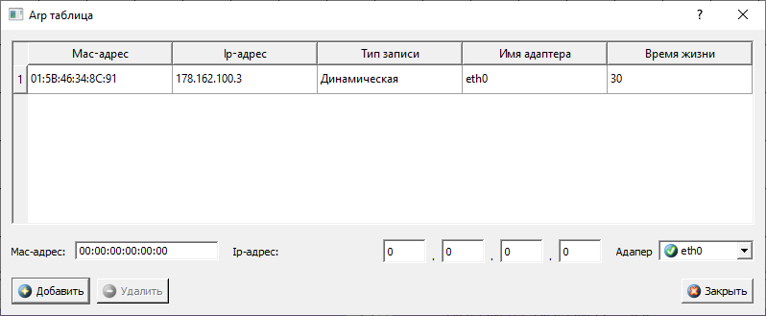
- 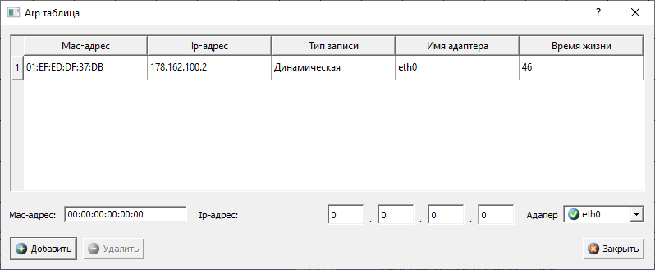
Упражнение 2
- 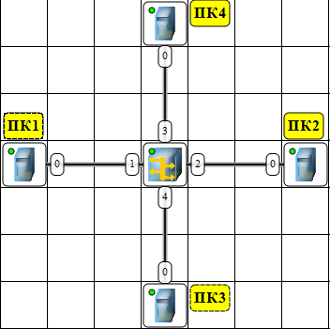
- 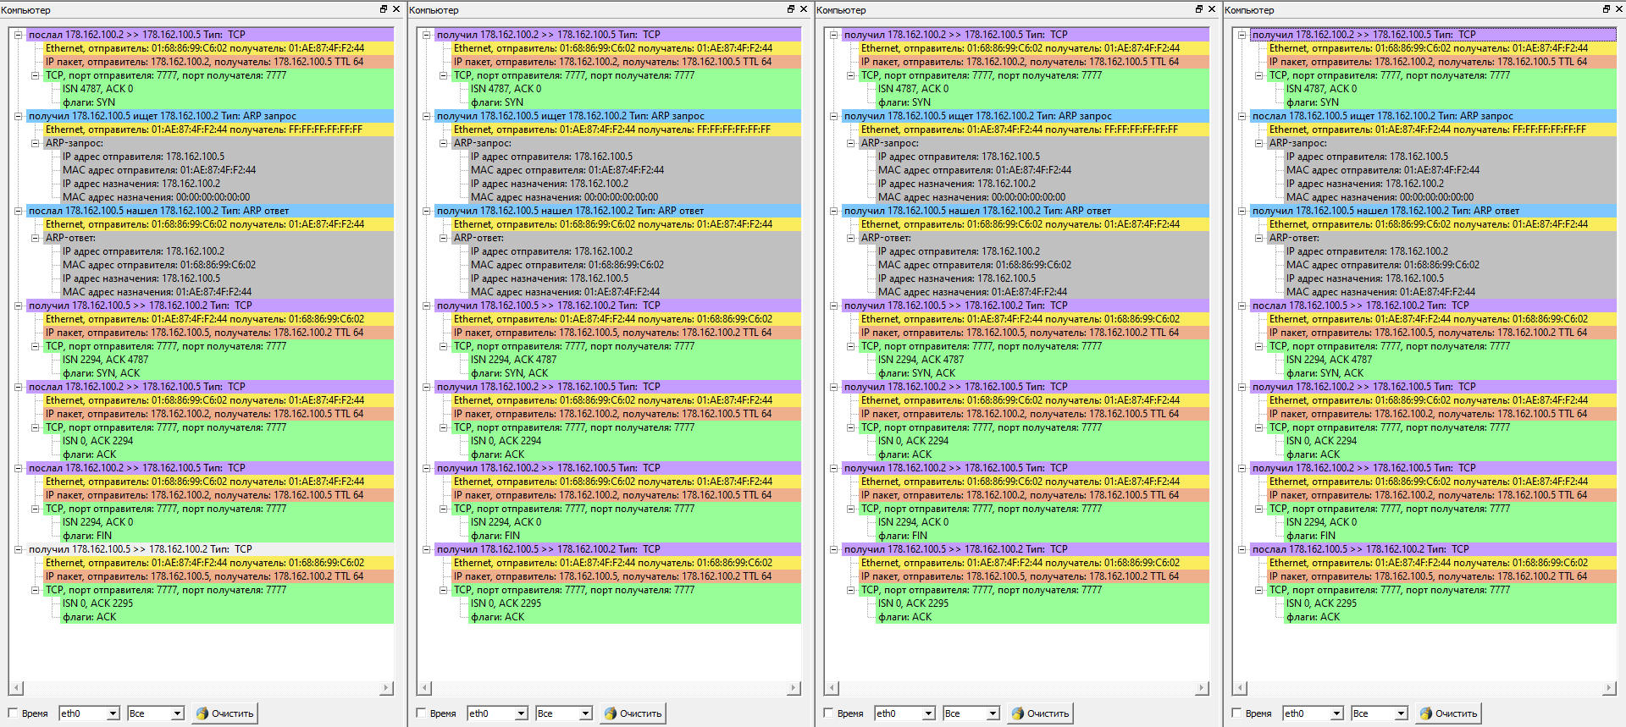
Задание 1. Определение mac-адреса с помощью ARP-запроса
- 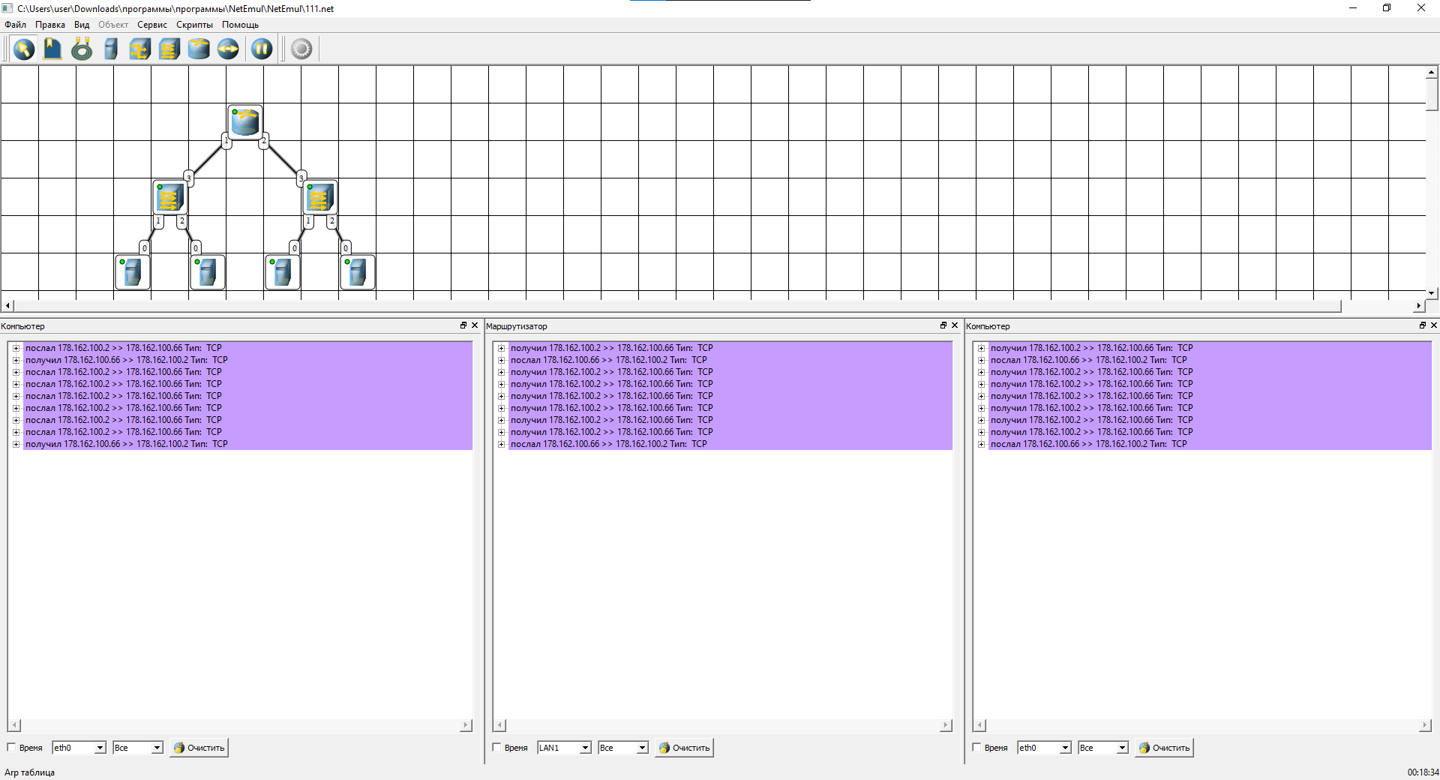
- 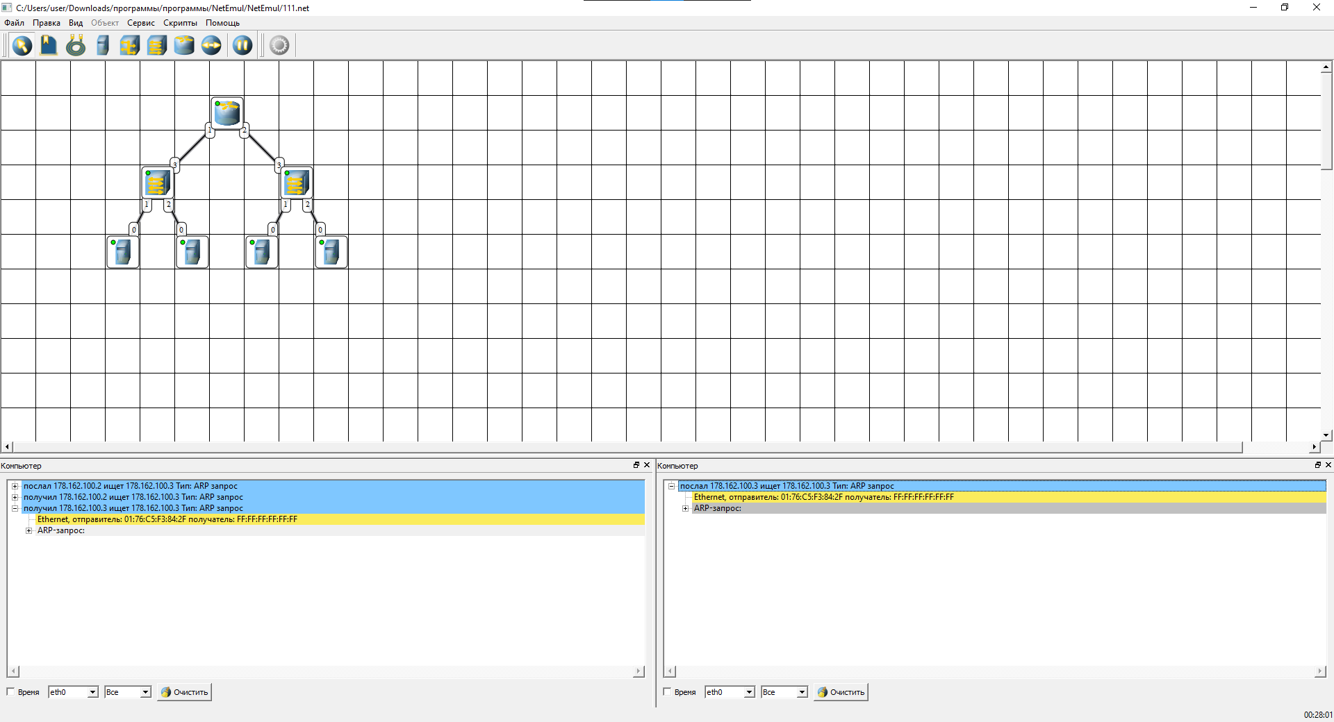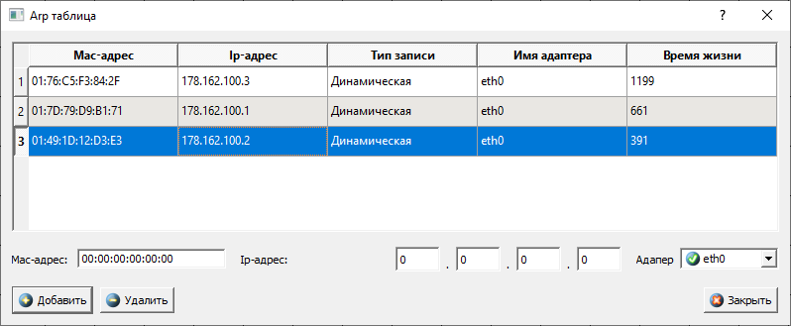
- 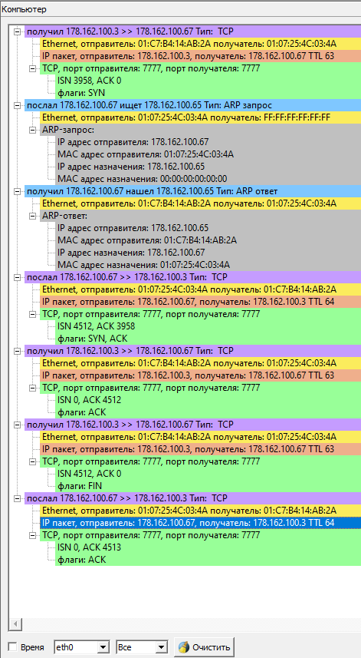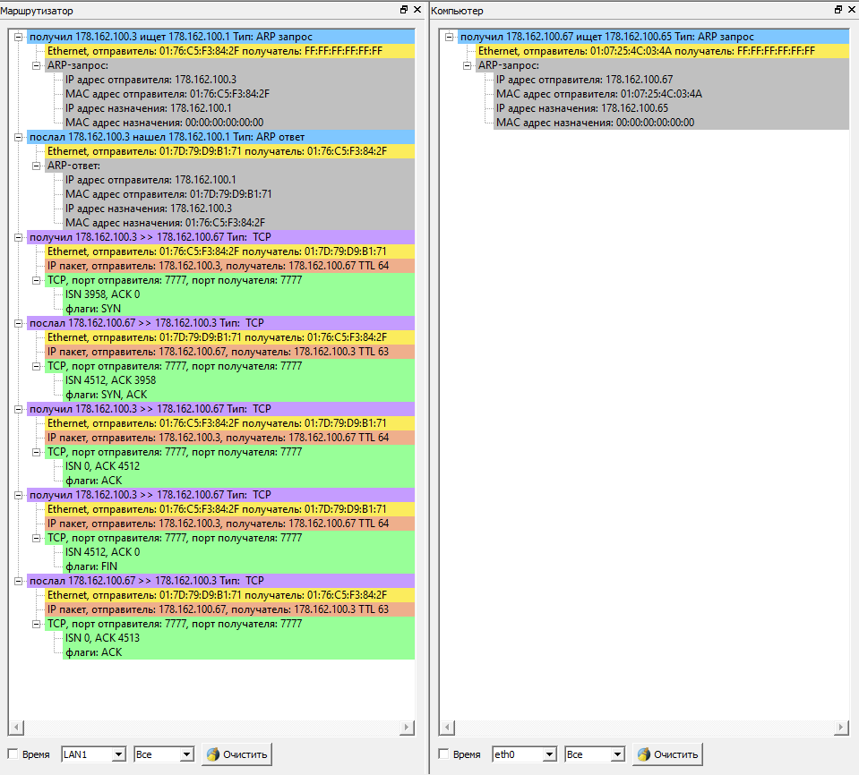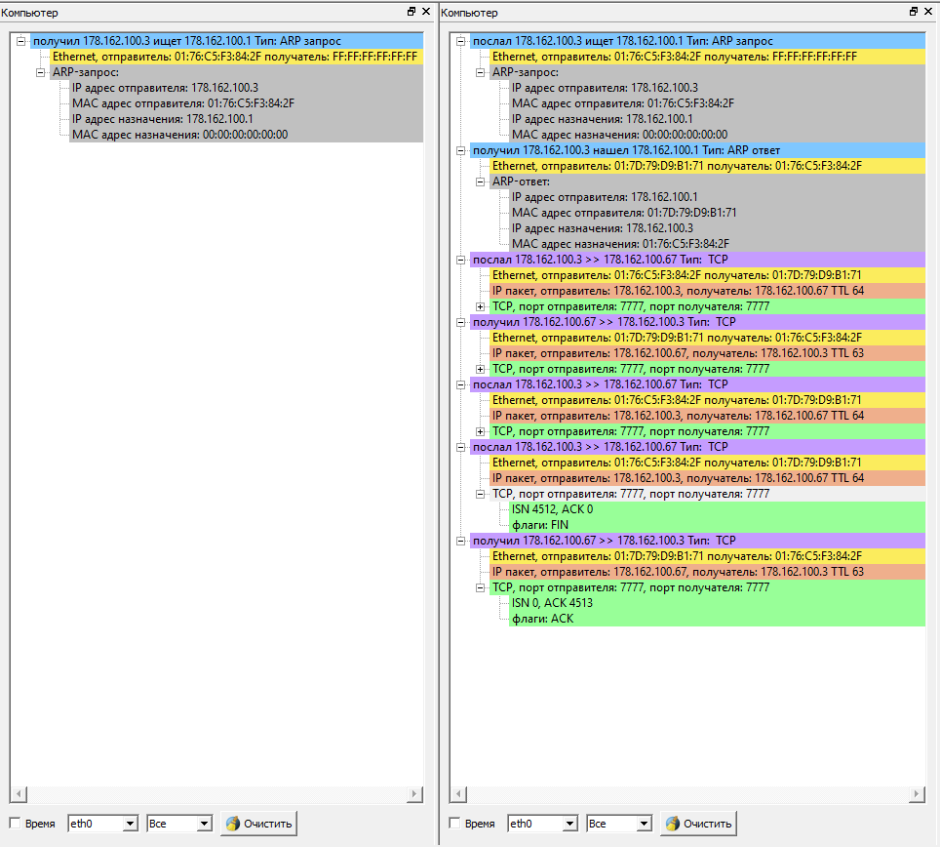
Компьютер 2 хочет отправить данные компьютеру 4 и по IP-адресу понимает, что компьютер 4 находится в другой подсети. Поэтому компьютер 2 отправляет ARP-запрос для поиска MAC-адреса маршрутизатора.
Маршрутизатор отвечает своим MAC-адресом, а компьютер 2 сохраняет его в ARP-таблицу.
После этого компьютер 2 отправляет TCP SYN пакет маршрутизатору для компьютера 4. SYN означает начало установки соединения.
Маршрутизатор принимает пакет, уменьшает TTL на 1, определяет нужную подсеть и пересылает пакет компьютеру 4.
Компьютер 4 получает SYN пакет и отправляет ответ SYN+ACK, где SYN – согласие на соединение, ACK – подтверждение получения пакета.
Перед ответом компьютер 4 отправляет ARP-запрос для поиска MAC-адреса маршрутизатора во второй подсети. Маршрутизатор отвечает своим MAC-адресом, после чего компьютер 4 отправляет SYN+ACK обратно компьютеру 2.
Компьютер 2 получает SYN+ACK и отправляет ACK, после чего TCP-соединение считается установленным и начинается передача данных.
После завершения передачи один из компьютеров отправляет FIN – запрос на завершение соединения, а второй отвечает ACK, подтверждая закрытие соединения.

Задание 2. Реализация атаки ARP-спуфинг
- 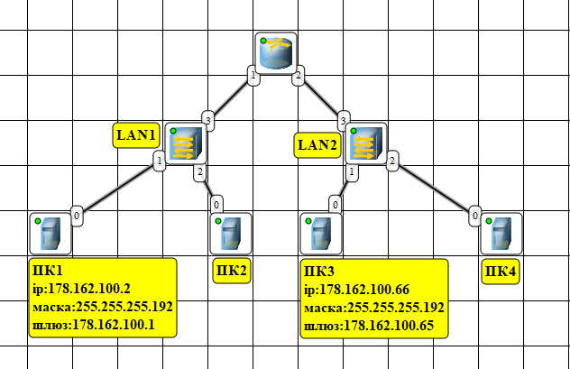
- 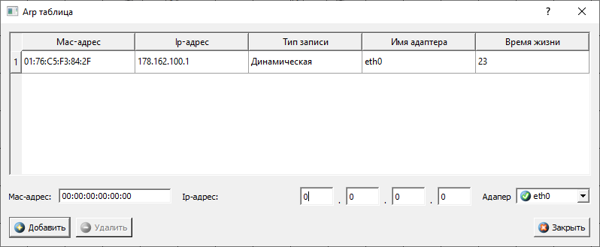mac-адрес 2 ПК а ip 1 интерфейса роутера
- 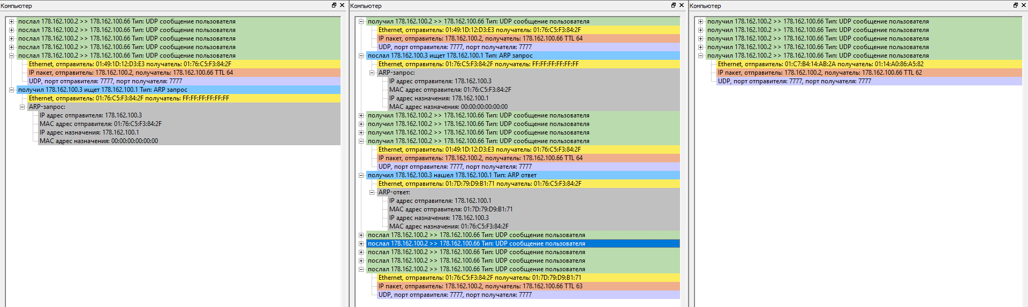
После отправки поддельного ARP-ответа компьютер 1 связал IP маршрутизатора с MAC компьютера 2.
Из-за этого UDP-пакеты для компьютера 3 сначала приходили на компьютер 2, а затем пересылались дальше через маршрутизатор.
Таким образом компьютер 2 успешно перехватывал трафик между компьютером 1 и компьютером 3, что подтверждает выполнение атаки ARP-спуфинг.

Задание 3. Сети с использованием маршрутизатора
